АДМИНИСТРАЦИЯ ГОРОДА ПЕРМИ

НАЧАЛЬНИК ДЕПАРТАМЕНТА
ГРАДОСТРОИТЕЛЬСТВА И АРХИТЕКТУРЫ

Р А С П О Р Я Ж Е Н И Е

12.08.2020 059-22-01-03/1-66
О внесении изменений
в распоряжение начальника департамента градостроительства
и архитектуры администрации города Перми от 01.07.2019
№ 059-22-01-03-1025
«О подготовке части проекта межевания территории, ограниченной зданием по ул. Рионской, 14, зданием по ул. Рионской, 12, зданием по ул. Рионской, 10, зданием по ул. Рионской, 8, ул. Ладожской, зданием по ул. Ленской, 32, зданием по ул. ДОС (Верхняя Курья), 2, переулком Лесопарковым
в Мотовилихинском районе города Перми, в целях внесения изменений в проект межевания территории, ограниченной ул. Ленской, ул. Рионской, р. Камой в Мотовилихинском районе города Перми, утвержденный постановлением администрации города Перми от 18.07.2017 № 545»

В соответствии со статьями 8, 46 Градостроительного кодекса Российской Федерации, на основании заявления Сергеева Ильи Владимировича от 23 июля 2020 г. № 059-22-01-27-3648:
1. Внести в распоряжение начальника департамента градостроительства
и архитектуры администрации города Перми от 01 июля 2019 г.
№ 059-22-01-03-1025 «О подготовке части проекта межевания территории, ограниченной зданием по ул. Рионской, 14, зданием по ул. Рионской, 12, зданием по ул. Рионской, 10, зданием по ул. Рионской, 8, ул. Ладожской, зданием
по ул. Ленской, 32, зданием по ул. ДОС (Верхняя Курья), 2, переулком Лесопарковым в Мотовилихинском районе города Перми, в целях внесения изменений в проект межевания территории, ограниченной ул. Ленской,
ул. Рионской, р. Камой в Мотовилихинском районе города Перми, утвержденный постановлением администрации города Перми от 18.07.2017 № 545» следующие изменения:
1.1. наименование изложить в следующей редакции:
«О подготовке части проекта планировки территории и части проекта межевания территории, ограниченной зданием по ул. Рионской, 14, зданием
по ул. Рионской, 12, зданием по ул. Рионской, 10, зданием по ул. Рионской, 8,
ул. Ладожской, зданием по ул. Ленской, 32, зданием по ул. ДОС (Верхняя Курья), 2, переулком Лесопарковым в Мотовилихинском районе города Перми, в целях внесения изменений в проект планировки территории и проект межевания территории, ограниченной ул. Ленской, ул. Рионской, р. Камой
в Мотовилихинском районе города Перми, утвержденные постановлением администрации города Перми от 18.07.2017 № 545»;
1.2. преамбулу изложить в следующей редакции:
«В соответствии со статьями 8, 41, 42, 43, 46, 57 Градостроительного кодекса Российской Федерации, на основании заявлений Сергеева Ильи Владимировича от 04 июня 2019 г. № 059-22-01-29-3411, 23 июля 2020 г.
№ 059-22-01-27-3648, в целях внесения изменений в проект планировки территории и проект межевания территории в соответствии с частью 21 статьи 45 Градостроительного кодекса Российской Федерации:»;

1.3. пункт 1 изложить в следующей редакции:

«Сергееву Илье Владимировичу за счет собственных средств осуществить подготовку части проекта планировки территории и части проекта межевания территории, ограниченной зданием по ул. Рионской, 14, зданием по ул. Рионской, 12, зданием по ул. Рионской, 10, зданием по ул. Рионской, 8, ул. Ладожской, зданием по ул. Ленской, 32, зданием по ул. ДОС (Верхняя Курья), 2, переулком Лесопарковым в Мотовилихинском районе города Перми, в целях внесения изменений в проект планировки территории и проект межевания территории, ограниченной ул. Ленской, ул. Рионской, р. Камой в Мотовилихинском районе города Перми, утвержденные постановлением администрации города Перми
от 18.07.2017 № 545 (далее – проект планировки территории и проект межевания территории), согласно приложению к настоящему распоряжению»;
1.4. в пункте 2 слова «проекта межевания территории» заменить словами «проекта планировки территории и проекта межевания территории»;
1.5. в пункте 3 слова «проекта межевания территории» заменить словами «проекта планировки территории и проекта межевания территории»;
1.6. в пункте 4.2. слова «проекта межевания территории» заменить словами «проекта планировки территории и проекта межевания территории»;
1.7. в пункте 5 слова «проекта межевания территории» заменить словами «проекта планировки территории и проекта межевания территории»;
1.8. приложение изложить в редакции согласно приложению к настоящему распоряжению.
2. Настоящее распоряжение вступает в силу со дня официального опубликования в печатном средстве массовой информации «Официальный бюллетень органов местного самоуправления муниципального образования город Пермь».
3. Отделу планировки территорий управления территориального планирования и механизмов реализации департамента градостроительства и архитектуры администрации города Перми:
3.1. обеспечить опубликование настоящего распоряжения в печатном средстве массовой информации «Официальный бюллетень органов местного самоуправления муниципального образования город Пермь» и опубликование (обнародование) на официальном сайте муниципального образования город Пермь в информационно-телекоммуникационной сети Интернет в течение 3 календарных дней со дня принятия настоящего распоряжения;
3.2. обеспечить направление в функциональные и территориальные органы администрации города Перми запроса о представлении исходной информации для подготовки проекта планировки территории и проекта межевания территории в течение 3 календарных дней со дня вступления в силу настоящего распоряжения.
4. Управлению информационного обеспечения градостроительной деятельности департамента градостроительства и архитектуры администрации города Перми разместить сведения о подготовке проекта планировки территории и проекта межевания территории в информационной системе обеспечения градостроительной деятельности города Перми в течение 14 календарных дней со дня вступления в силу настоящего распоряжения.
5. Контроль за исполнением настоящего распоряжения оставляю за собой.

И.о. начальника департамента
градостроительства и архитектуры
администрации города Перми В.Г. Сюткин

Приложение
к распоряжению начальника департамента градостроительства
и архитектуры администрации
города Перми
12.08.2020 059-22-01-03/1-66

ТЕРРИТОРИЯ,
ограниченная зданием по ул. Рионской, 14, зданием по ул. Рионской, 12, зданием по ул. Рионской, 10, зданием по ул. Рионской, 8, ул. Ладожской, зданием по ул. Ленской, 32, зданием по ул. ДОС (Верхняя Курья), 2, переулком Лесопарковым в Мотовилихинском районе города Перми, площадью 6,47 га
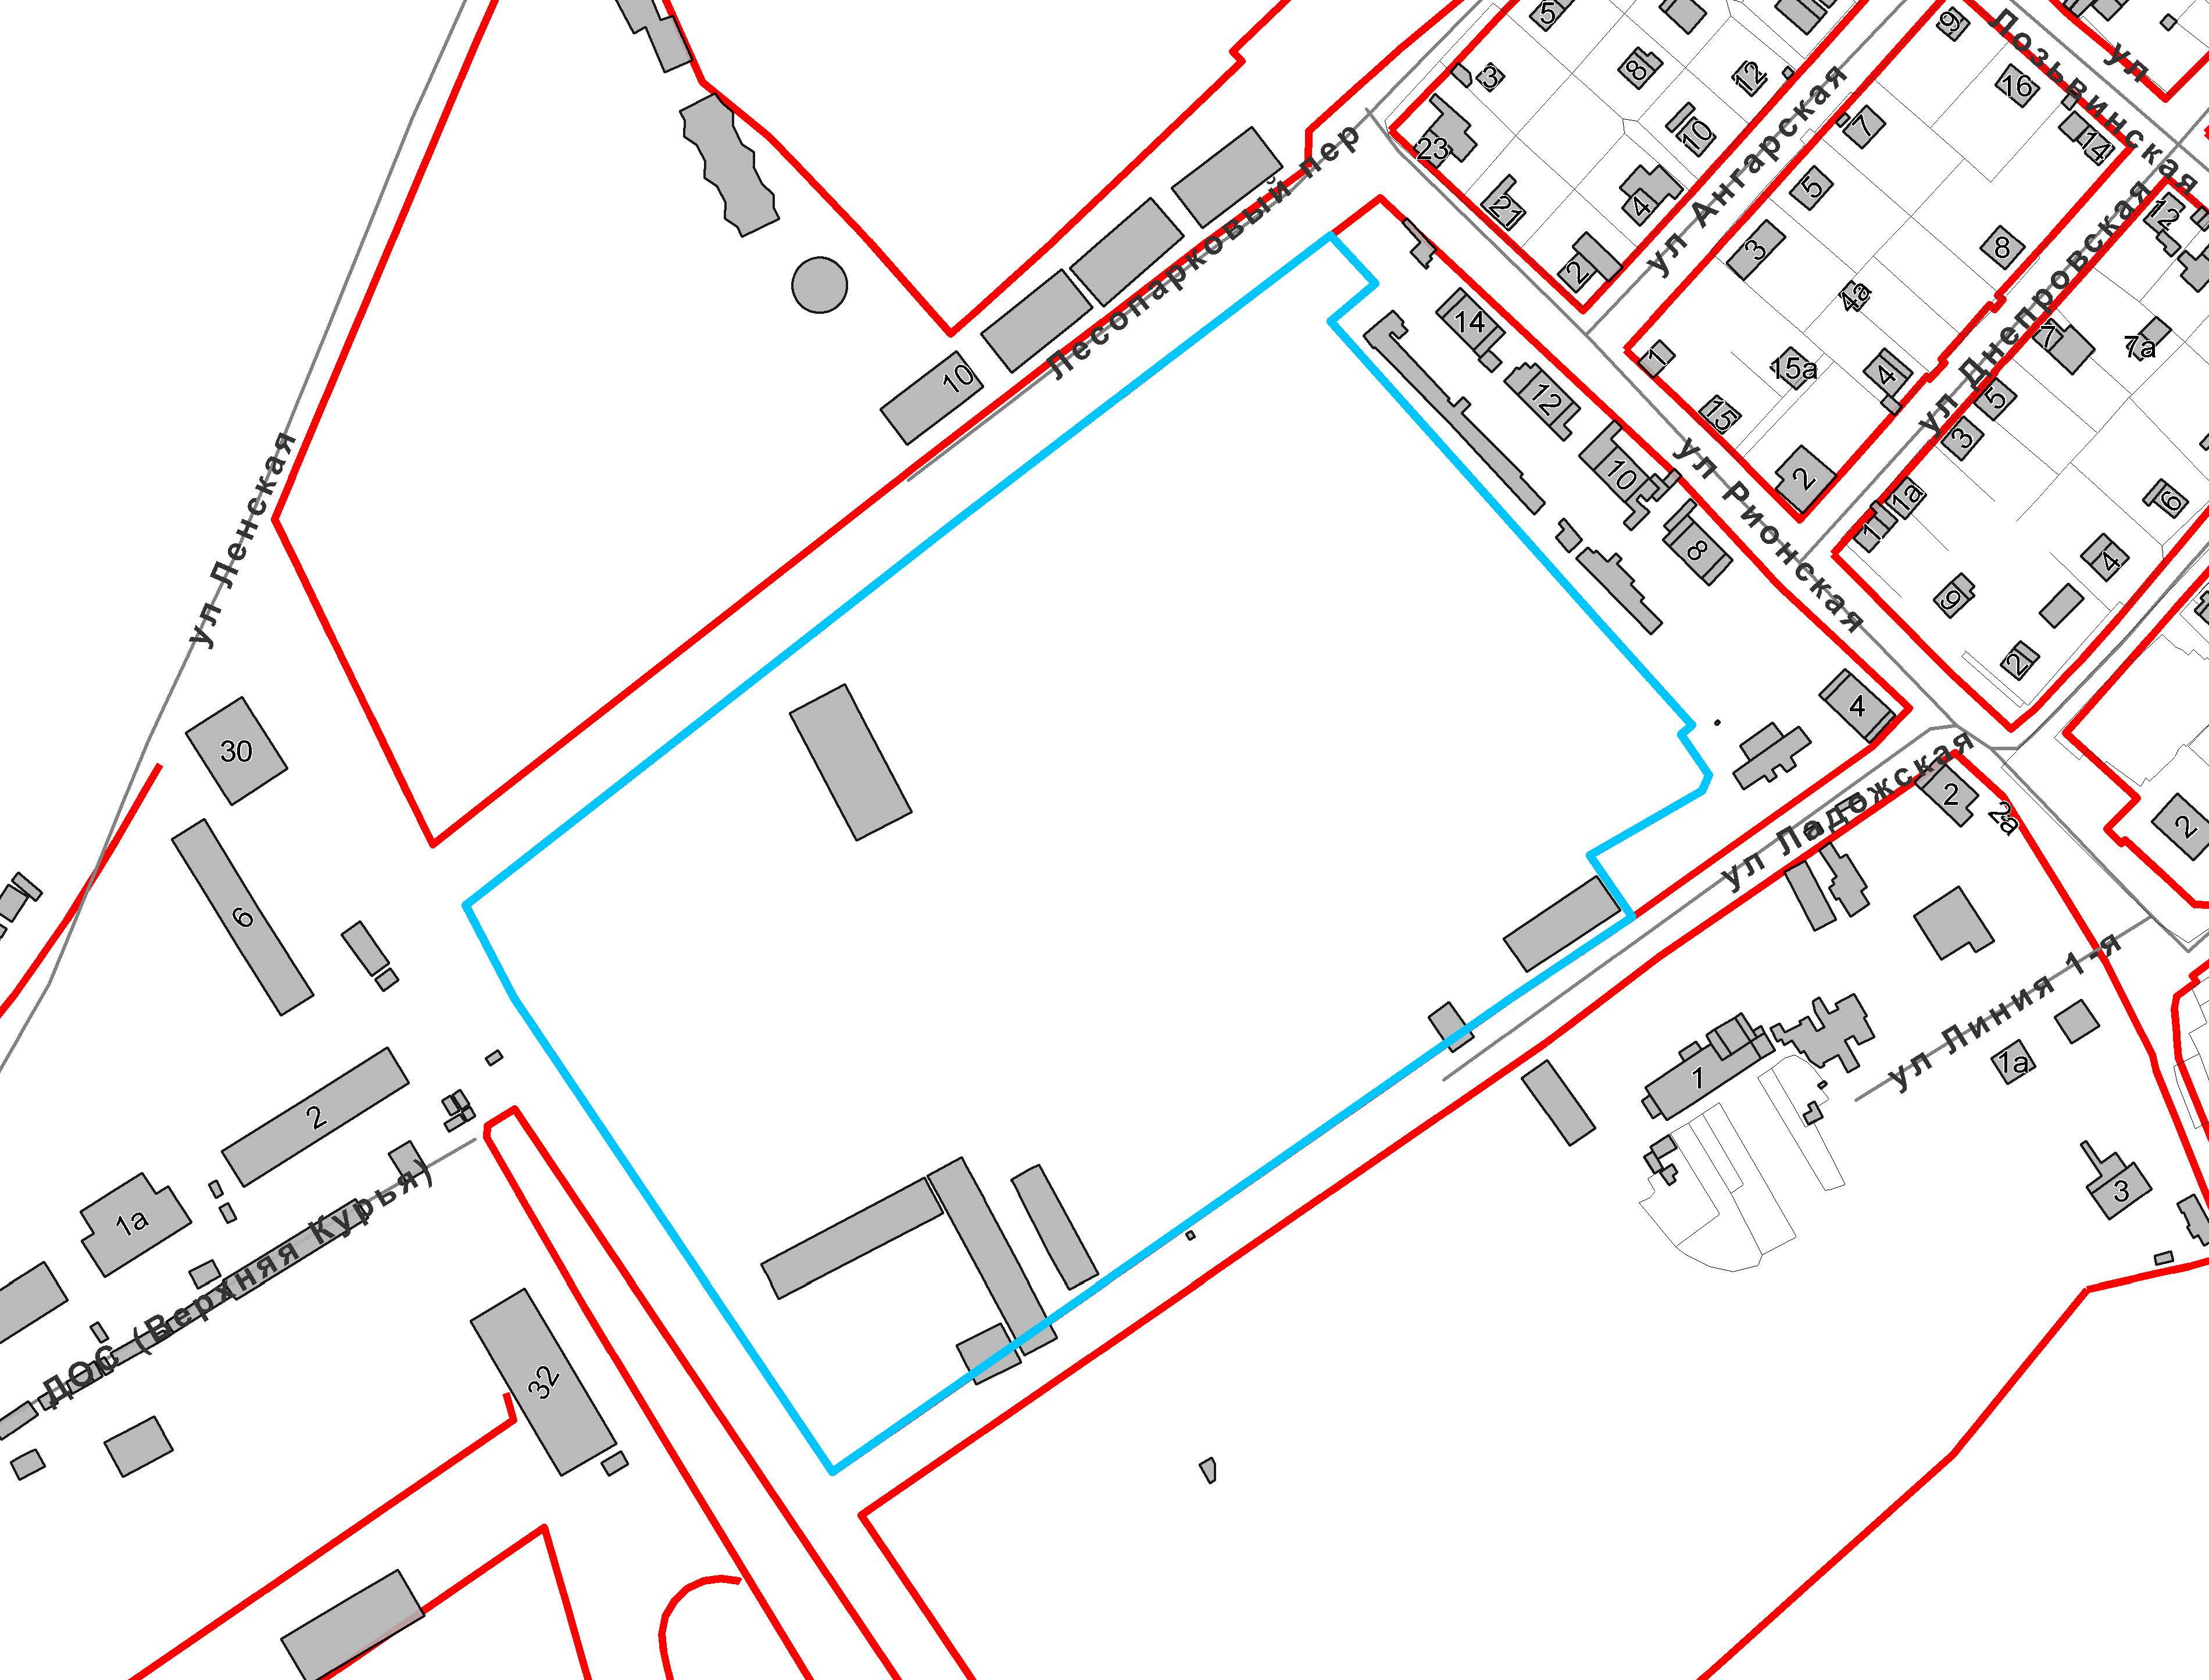

 | – граница территории для подготовки проекта планировки территории и проекта межевания территории

